Федеральное агентство по образованию
Уфимский Государственный Авиационный Технический Университет
Кафедра Технической Кибернетики

Лабораторная работа №3 по
теории электромагнитных полей и волн

Магнитное экранирование

Выполнили:
студенты
группы МКС-315,
Абзалов А. В.,
Коткин Е. А.
Проверил:
преподаватель
Зуев О. О.

Уфа – 2006

Лабораторная работа №3. Магнитное экранирование.

Цель работы.
Получение навыков расчёта магнитных экранов.

Исходные данные.
Внутренний радиус экрана r₁∈[20, 50], мм.
Диапазон изменения толщины стенки экрана D=5 мм (постоянная величина).
Диапазон изменения магнитной проницаемости среды экрана: μ₂∈[10, 1000].
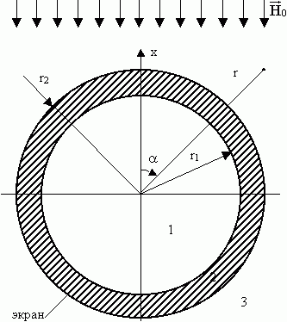Рис. 1.
Расчетная формула для коэффициента экранирования: $k_{э}=\frac{|H_{1}|}{|H_{0}|}=\frac{2k_{1}r_{2}^{2}}{k_{2}}≈\frac{4}{μ2}\frac{r_{2}^{2}}{r_{2}^{2}−_{1}^{2}},$ где r₂=r₁+D, D – толщина стенки экрана, |H₀| – модуль напряжённости магнитного поля в области 3 (вне экрана), |H₁| – модуль напряжённости магнитного поля в области 1 (внутри экрана), μ₂ – магнитная проницаемость среды экрана.

Сводная таблица результатов расчёта.
При r₁=20 |  | При r₁=30 |  | При r₁=40 |  | При r₁=50
µ₂ | k_{э} | µ₂ | k_{э} | µ₂ | k_{э} | µ₂ | k_{э}
100 | 1,610305958 | 100 | 1,151315789 | 100 | 0,895968143 | 100 | 0,733333333
200 | 0,802568218 | 200 | 0,573535436 | 200 | 0,446207238 | 200 | 0,365145288
400 | 0,400641026 | 400 | 0,286240033 | 400 | 0,222662048 | 400 | 0,182194617
800 | 0,200160128 | 800 | 0,142988459 | 800 | 0,111220959 | 800 | 0,091003102
1000 | 0,160102466 | 1000 | 0,114369741 | 1000 | 0,088959178 | 1000 | 0,072787428

Графики зависимостей k_{э}(μ₂) для каждого значения r₁, построенные в одной системе координат.
Графики, построенные с помощью программы MathCad 8.0.
Графики, построенные с помощью программы Microsoft Excel 2000.

Графики зависимостей k_{э}(r₁) для каждого значения μ₂, построенные в одной системе координат.
Графики, построенные с помощью программы MathCad 8.0.
Графики, построенные с помощью программы Microsoft Excel 2000.
Как видно из графиков экранирование тем эффективнее, чем больше толщина стенки экрана и магнитная проницаемость среды экрана.

Вывод.
В результате выполнения данной работы были получены навыки расчета магнитных экранов, а также определены условия наиболее эффективного экранирования.

